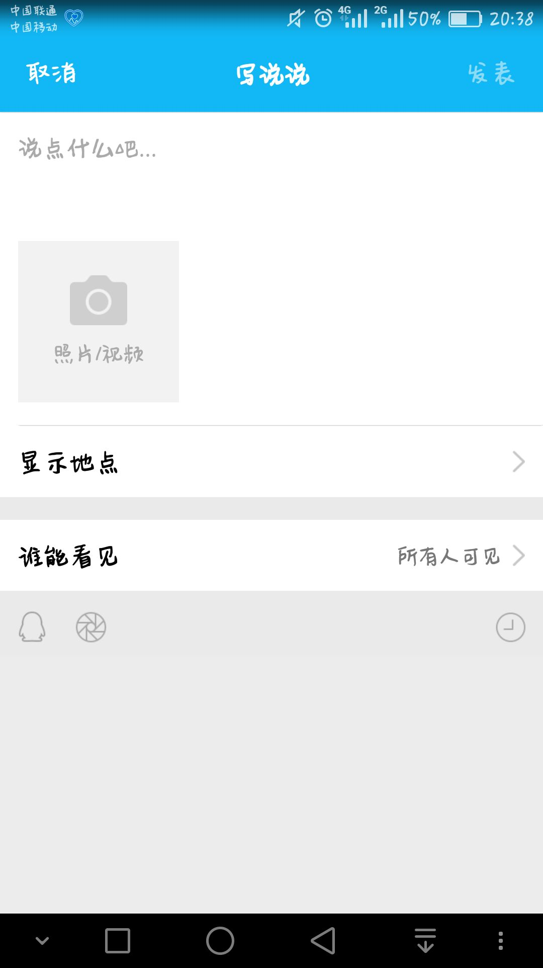

**写游记**

**发表**

**取消**